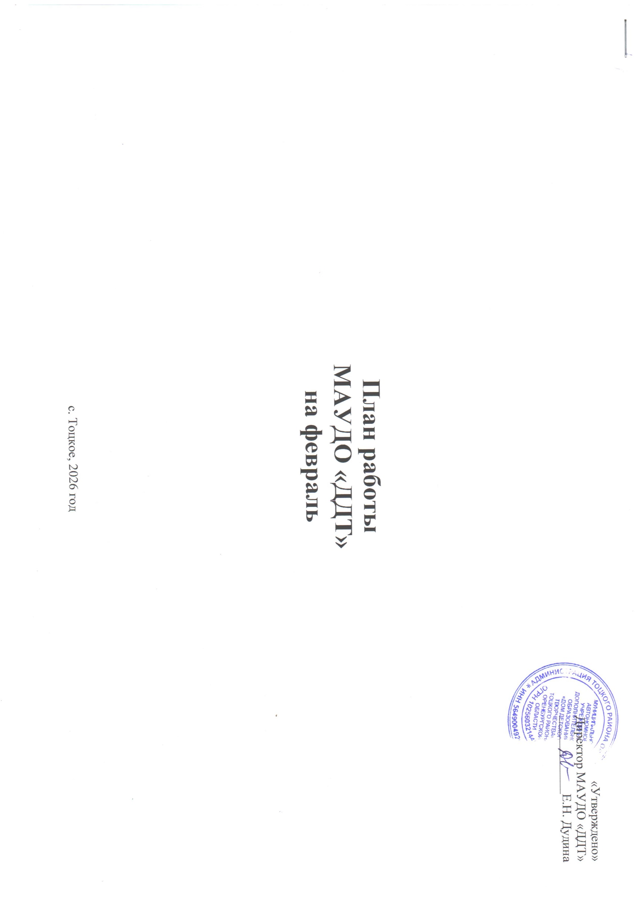
«Утверждено»
I. Организационно-методическая работа
1.1. Районные методические мероприятия

п/п | Мероприятия | Дата проведения | Место проведения | Участники | Ответственные лица и исполнители
1 | Методический день | февраль | ДДТ | Педагоги д.о., советники по воспитанию, учителя начальных классов, работающие по программе «Орлята России» ОО района | Директор МАУДО «ДДТ», муниципальный координатор советников по воспитанию Дудина Е.Н., руководитель МОЦ Стукалова С.В.,  руководитель структурного подразделения Манукян К.А.,  методисты: Рахимова Р.Н., Софронова Т.С., Субханкулова И.В.

II. Организационно-массовая работа
2.1. Районные массовые мероприятия (очные, заочные)

п/п | Мероприятия | Дата проведения | Место проведения | Участники | Ответственные лица и исполнители
1 | Муниципальный этап Всероссийского конкурса обучающихся общеобразовательных организаций «Ученик года – 2026» | 25 февраля 2026 г. | ДДТ | Учащиеся и педагоги ОО района | Методист социально-гуманитарной направленности
2 | Районный этап областной очно - заочной интеллектуальной игры «Эхо времен» | 10 февраля 2026 г. | ДДТ | Учащиеся и педагоги ОО района | Методист туристско-краеведческой направленности

2.2. Районные этапы Областных и Всероссийских конкурсов, проектов
(заочные, дистанционные)

№  п/п | Мероприятия | Срок районный | Срок  областной | Место проведения | Участники | Ответственные лица и исполнители
1 | Районный этап Всероссийского конкурса юных чтецов «Живая Классика» | февраль | апрель | ДДТ | Учащиеся, педагоги ОО района | Методист художественной направленности
2 | Финал районного этапа областного конкурса детских рисунков «Иллюстрации к сказке» | февраль | февраль | ДДТ | Учащиеся, педагоги ОО района | Методист художественной направленности
3 | Районный этап регионального конкурса музыкального творчества детей и юношества «Талант! Музыка! Дети!» | февраль | апрель | ДДТ | Учащиеся и педагоги ОО района | Методист художественной направленности
4 | Районный этап областного конкурса детского рисунка «Мастера волшебной кисти» | февраль | апрель | ДДТ | Учащиеся и педагоги ОО района | Методист художественной направленности
5 | Старт районного этапа межрегионального фестиваля конкурса «Оренбургская Забава» | февраль | март | ДДТ | Учащиеся, педагоги ОО района | Методист художественной направленности
6 | Старт районного этапа областного конкурса детских и юношеских театральных коллективов «Мир сказочных чудес» | февраль | апрель | ДДТ | Учащиеся, педагоги ОО района | Методист художественной направленности
7 | Старт районного этапа областного конкурса декоративно-прикладного творчества «Мастера и подмастерья» | февраль | апрель | ДДТ | Учащиеся, педагоги ОО района | Методист художественной направленности
8 | Районный этап областного патриотического проекта «Вахта Памяти» | февраль | май | ДДТ | Учащиеся, педагоги ОО района | Методист социально-гуманитарной направленности
9 | Районный этап Всероссийского конкурса обучающихся общеобразовательных организаций «Ученик года – 2026» | февраль | апрель | ДДТ | Учащиеся, педагоги ОО района | Методист социально-гуманитарной направленности
10 | Старт муниципального этапа областного телевизионного конкурса «Юные патриоты России» | февраль | май | ДДТ | Учащиеся, педагоги ОО района | Методист социально-гуманитарной направленности
11 | Старт районного этапа Всероссийского конкурса «Лучший педагог по обучению основам безопасного поведения на дорогах» | февраль | март | ДДТ | Учащиеся, педагоги ОО района | Методист социально-гуманитарной направленности
12 | Старт районного этапа областного конкурса видеороликов «Эхо Победы» | февраль | март | ДДТ | Учащиеся, педагоги ОО района | Методист социально-гуманитарной направленности
13 | Старт районного этапа областного конкурса творческих работ «Синий скромный платочек» | февраль | апрель | ДДТ | Учащиеся, педагоги ОО района | Методист социально-гуманитарной направленности
14 | День единых действий РДДМ. Содействие в организации и проведении Всероссийской акции, посвященной Дню защитника Отечества | февраль | - | ДДТ | Вожатые, кураторы ДОО | Методист социально-гуманитарной направленности
15 | Старт районного этапа регионального тура Всероссийского конкурса «Лидер XXI века» | февраль | март | ДДТ | Вожатые, кураторы ДОО | Методист социально-гуманитарной направленности
16 | Старт районного этапа областных выборов в состав Детской общественной Правовой Палаты XVII созыва | февраль | - | ДДТ | Вожатые, кураторы ДОО | Методист социально-гуманитарной направленности
17 | День единых действий РДДМ. Содействие в организации и проведении Всероссийской акции «Подари книгу» | февраль | - | ДДТ | Вожатые, кураторы ДОО | Методист социально-гуманитарной направленности
18 | Старт муниципального этапа областного конкурса на лучшее знание государственных символов Оренбургской области «И гордо реет флаг державный» | февраль | ноябрь | ДДТ | Учащиеся, педагоги ОО района | Методист социально-гуманитарной направленности
19 | День единых действий РДДМ. Содействие в организации и проведении Всероссийской акции «День науки» | 8 февраля | - | ДДТ | Вожатые, кураторы ДОО | Методист социально-гуманитарной направленности
20 | Районный этап областного конкурса научно-исследовательских и творческих работ учащихся «Первые шаги в науку» | февраль | апрель | ДДТ | Педагоги ОО района | Методист естественнонаучной направленности
21 | Старт районного этапа областного заочного конкурса методических материалов по естественнонаучному, техническому и туристско-краеведческому направлениям | февраль | март | ДДТ | Педагоги д.о. | Методист естественнонаучной направленности
22 | Районный этап Всероссийского конкурса креативных проектов и идей по развитию социальной инфраструктуры «Неотерра» | февраль | апрель | ДДТ | Педагоги ОО района | Методист туристско-краеведческой направленности
23 | Районный этап областной очно - заочной интеллектуальной игры «Эхо времен» | февраль | апрель | ДДТ | Учащиеся, педагоги ОО района | Методист туристско-краеведческой направленности
24 | Старт районного этапа областного детского фольклорно-этнографического фестиваля «Радуга-2026» | февраль | май | ДДТ | Учащиеся, педагоги ОО района | Методист туристско-краеведческой направленности
2.3. Массовые мероприятия для учащихся, родителей МАУДО «ДДТ» и детей с. Тоцкое

№ п/п | Мероприятия | Дата проведения | Место проведения | Участники | Ответственные лица и исполнители
1 | Праздничная программа «Я б в защитники пошёл! Пусть меня научат!», посвященная Дню Защитника Отечества | февраль | ДДТ | Учащиеся т/о «Группа дошкольного развития» | Педагог-организатор Меньшаева Д.М.,  педагог д.о. Стребкова И.В.
2 | Познавательный час «День воинской славы России» | февраль | ДДТ | Учащиеся, педагоги | Педагог-организатор Меньшаева Д.М.
3 | Интеллектуальная игра «В мире науки», приуроченная Дню российской науки | февраль | ДДТ | Учащиеся, педагоги | Педагог-организатор Меньшаева Д.М.
4 | Встреча-беседа с интересными людьми, посвященная Дню памяти о россиянах, исполнявших служебный долг за пределами Отечества | февраль | ДДТ | Учащиеся т/о МАУДО «ДДТ», и МАОУ Тоцкая СОШ им. А.К. Стерелюхина | Педагог-организатор Меньшаева Д.М.
5 | Игровая программа «А ну-ка парни!», посвященная Дню Защитника Отечества | февраль | ДДТ | Учащиеся т/о МАУДО «ДДТ» | Педагог-организатор Меньшаева Д.М.
6 | Познавательный турнир «Шахматы как стратегия обороны государства» | февраль | ДДТ | Учащиеся т/о: «Ход конём», «Гамбит» | Педагог д.о.  Шеповалов Д.А.
7 | Мастер-класс «Роботы на службе обороны и безопасности страны» | февраль | ДДТ | Учащиеся т/о МАУДО «ДДТ» | Педагог д.о. Шеповалов Д.А.
8 | Тематическое занятие «Есть такая профессия – Родину защищать» | февраль | ДДТ | Учащиеся т/о: «Почемучки», «Умняшки» | Педагог д.о. Стребкова И.В.
9 | Творческая мастерская «Открытка своими руками для защитника Отечества» | февраль | ДДТ | Учащиеся т/о: «Вязаные игрушки» | Педагог д.о. Стукалова С.В.
10 | Выставка творческих работ ко Дню защитника Отечества | февраль | ДДТ | Учащиеся т/о МАУДО «ДДТ» | Педагог д.о. Субханкулова И.В.
11 | Творческая мастерская в технике оригами «Защитник Родины» | февраль | ДДТ | Учащиеся т/о МАУДО «ДДТ» | Педагог д.о. Субханкулова И.В.
12 | Творческое занятие «Защитники Отечества: Время героев» | февраль | ДДТ | Учащиеся МАОУ Тоцкая СОШ им. А.К. Стерелюхина | Педагог д.о. Софронова Т.С.
13 | Познавательная викторина «Дорогами славной Победы» | февраль | ДДТ | Учащиеся т/о: «Вязаные игрушки» | Педагог д.о. Стукалова С.В.

III. Участие в Областных и Всероссийских конкурсах, олимпиадах
(заочные, дистанционные)

№  п/п | Мероприятия | Срок районный | Срок  областной | Место проведения | Участники | Ответственные лица и исполнители
1 | Участие во Всероссийском конкурсе первичных отделений Движения первых 2025-2026 | - | май | - | Учащиеся,  педагоги ОО района | Методист социально-гуманитарной направленности
2 | Областной дистанционный интеллектуальный конкурс «Имею право» | - | май | г. Оренбург | Учащиеся, педагоги ОО района | Методист естественнонаучной направленности
3 | Областная межпредметная олимпиада для обучающихся 2-4 классов «Юные знатоки» | - | май | г. Оренбург | Учащиеся, педагоги ОО района | Методист естественнонаучной направленности
4 | Областная многопредметная дистанционная олимпиада школьников «Поколение XXI века» | - | май | г. Оренбург | Учащиеся, педагоги ОО района | Методист естественнонаучной направленности
5 | Областная дистанционная олимпиада по историческим дисциплинам «История моей страны» | - | май | г. Оренбург | Учащиеся, педагоги ОО района | Методист естественнонаучной направленности
6 | Областная многопредметная дистанционная олимпиада школьников «Поколение XXI века» | - | май | г. Оренбург | Учащиеся, педагоги ОО района | Методист естественнонаучной направленности
7 | Областной конкурс «Лучшие практики духовно-нравственного воспитания» | - | март | г. Оренбург | Педагоги ОО района | Методисты МАУДО «ДДТ»
8 | Конкурс на лучшую разработку афиши и/или плаката окружного Фестиваля детских и молодежных театральных коллективов «Театральное Приволжье» | - | март | г. Оренбург | Учащиеся, педагоги ОО района | Методист художественной направленности

